出國報告（出國類別：實習）

新潟醫療福祉大學義肢裝具製作實習

服務機關：行政院衛生署桃園醫院
姓名職稱：張立昌 物理治療師
派赴國家：日本
出國期間：101月4月5日至6月30日
報告日期：101年8月31日
目次

摘要-----------------------------------------------------------(2)
壹、目的 ---------------------------------------------------(3)
貳、過程-----------------------------------------------------(6)
一、基本工作論/實習-------------------------------------(6)
二. 體幹裝具學/實習-------------------------------------(14)
三. 下肢裝具學/實習---------------------------------- --(20)
四. 上肢義肢製作(筋電義手)--------------------------(28)
五. 大腿義肢實習-----------------------------------------(34)
參、心得-----------------------------------------------------(44)
肆、建議事項-----------------------------------------------(44)

摘要

新潟醫療福祉大學位於日本本州島西方靠海的新潟縣內，該校所設立的義肢裝具自立支援學科是日本第一個設立義肢裝具相關的大學院校，本次前往該校實習是以瞭解學校教學方式與學習製作義肢裝具之技術，原則上授課時間是每週星期一到星期五，以參加操作實習課程為主要授課方式，跟著校方的學年課程安排，實際上課時間從4月1日到7月31日。期間所修得科目計有:解剖學(30小時)、基本工作實習(120小時)、下肢裝具(15小時)、下肢裝具實習(120小時)、義手(15小時)、義手實習(60小時)、大腿義足(15小時)、大腿義足實習(120小時)、體幹裝具(15小時)、體幹裝具實習(90小時)。實習期間住宿在離學校20分鐘車程的豐榮市，每天搭乘學校巴士上下學。實習期間住宿與膳食需自行負擔處理。

日本新潟醫療福祉大學實習報告(本文)
- 目的
目前本院輔具中心有設立義肢裝具製作工廠，提供義肢裝具的評估與製作的業務服務；因為國內目前無專門學校人員可供訓練學習而該項業務所需的技術來源多為學會邀請國外講師或技術人員來台灣辦理研習會而得，為了提升專業知識與製作技術，故前往日本新潟醫療福祉大學研習義肢裝具評估與製作技術。

新潟醫療福祉大學
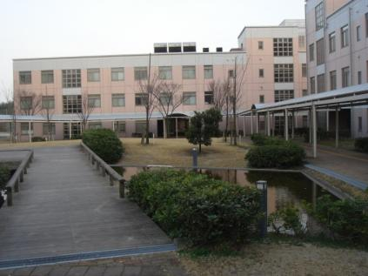

學校設備環境
實習教室有依造不同性質需要分成幾種實習教室，修整石膏模型教室、組合裝配工作用教室、研磨工作室、裁縫工作室、模具成形室、綜合評估教室等等，各有不同功能。

修整石膏模型教室
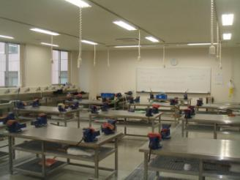
組合裝配工作用教室
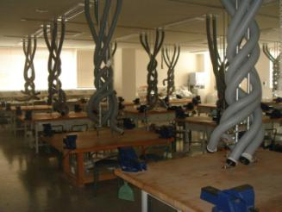

裁縫工作室
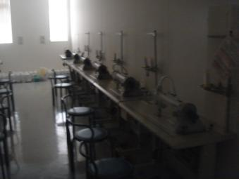
研磨工作室
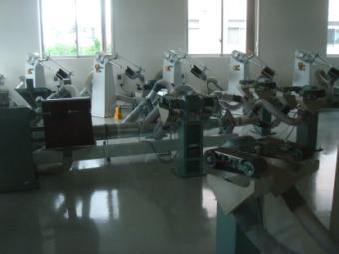
模具成形室
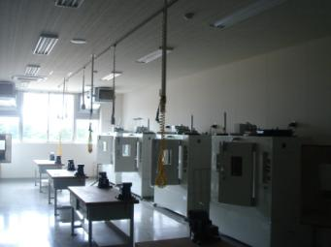

- 實習課程內容過程
本次實習科目有 1.基本工作論/實習、2.體幹裝具學/實習、 3.上肢義肢學/實習、4.下肢義肢(大腿義肢)實習。上課時間為周一至周五。

一、基本工作論/實習:
介紹各種使用製作義肢裝具實習的工具、機械的方法與原理，以及膝下義肢套筒FRP的製作方式，膝下義肢的工作檯準線的定位原理。

1.一般工具機械設備介紹
鐵製基盤(約20公斤重一個)定位準線用
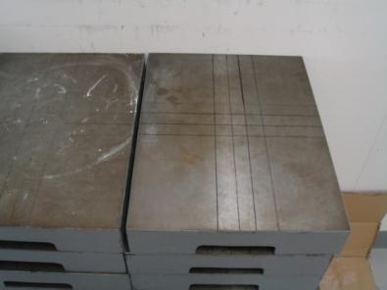
鐵管固定夾具
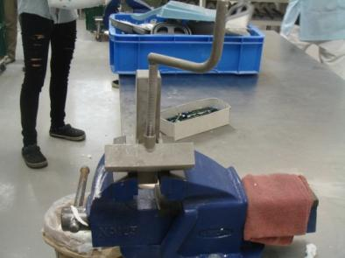

直角尺50、30公分、直尺30公分，板手，水平儀，高度規，木工錘，直條鐵覘
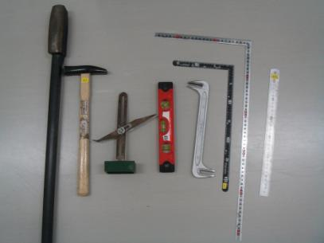

其他還有:轉印水筆，鐵網，砂紙，鐵管(石膏模型用)，一字螺絲起子，鉚釘窩，中心銃，油性筆，金屬蠟筆，鑽仔，直尺圓規，

以下圖片右往左:
捲尺，水平儀，角度規，石膏刮刀，長度測量器(木)，長度測量器(金屬)，平面銼刀，弧形銼刀。
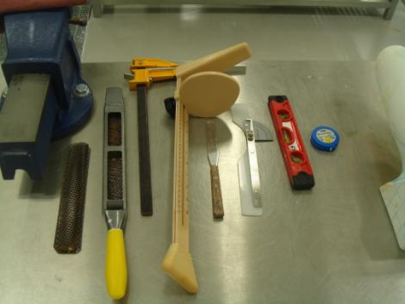

灌模型用塑膠箱，裡面放沙子固定模型用。塑膠箱、沙子、 鐵管、固定塑膠片

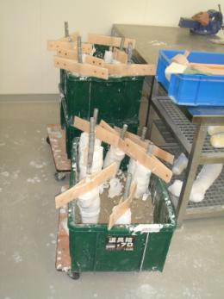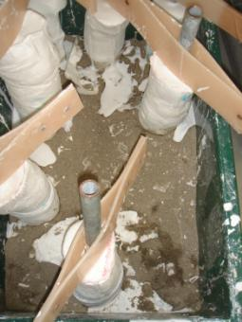

放石膏用的桶子，清潔用具置物間。
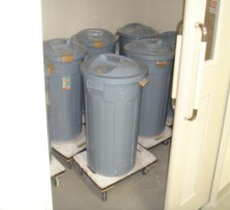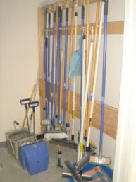

鑽床 紅外線加熱箱
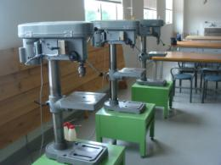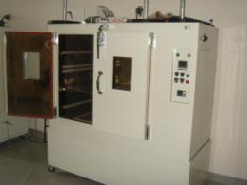

真空定模機
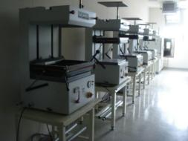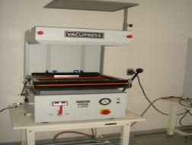

縫紉機
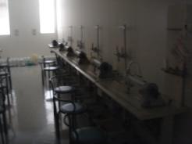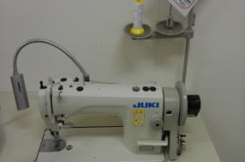

砂輪研磨機
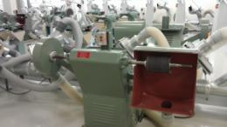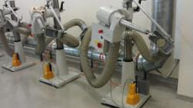

工具間 物品架子
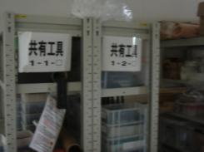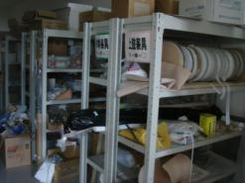

中央真空幫浦
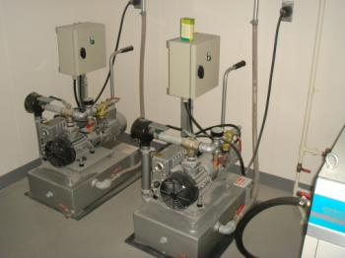

2. 膝下義肢承筒的FRP製作
2-1內筒軟套製作:
切割適當EVA材料大小，研磨邊縫後黏合成圓筒狀。
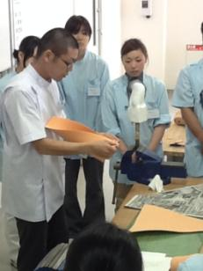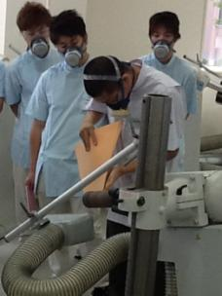

經過加熱後成型與陽性石膏模型上。
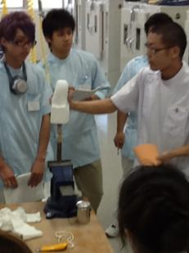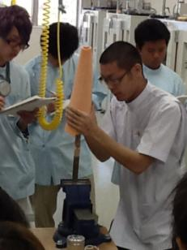

2-2 離型PVA袋製作

利用三角板將PVA剪裁下後使用PVA膠貼合。
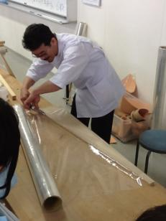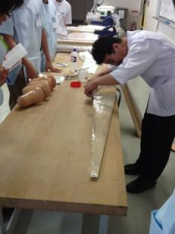

將貼合好的PVA袋泡水後套入陽性模型上。
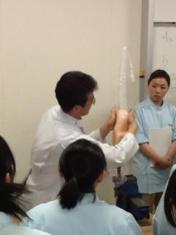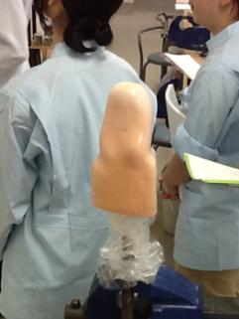

2-3襪套製作
套上襪套後將第二件PVA袋套上
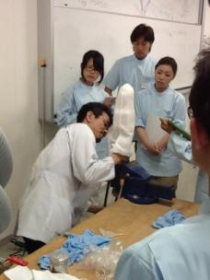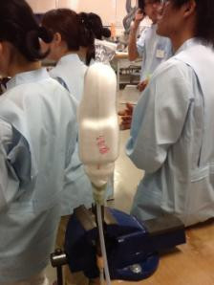

2-4 硬化成型
灌入多元酯塑膠漿，硬化後將套筒切下
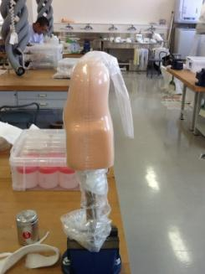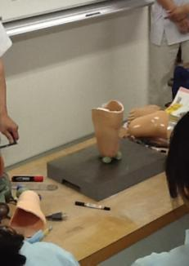

2-5 排列線校對
工作臺上繪製基準線完成後，將套筒依照基準線黏合在木頭上固定位置。
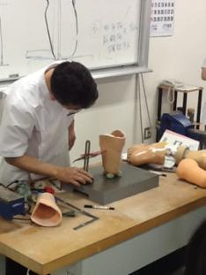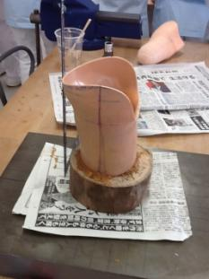

二. 體幹裝具學/實習
1. 高溫塑膠軀幹背架製作
軀幹取模實習: 陰性模取得
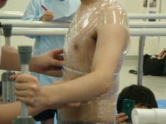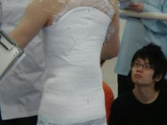

陰性模修整
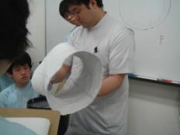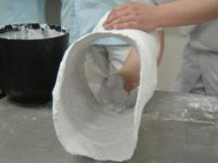

陽性模修整: 削減石膏模型
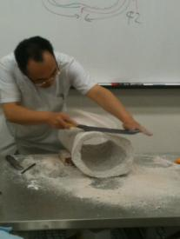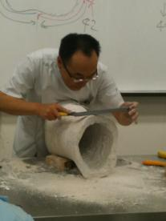

陽性模修整: 增補石膏模型
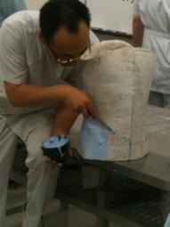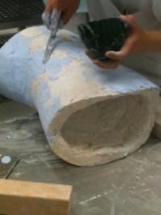
高溫塑膠定模
經過高溫後塑膠軟化可固定模具形狀

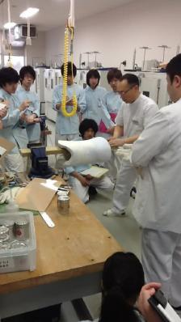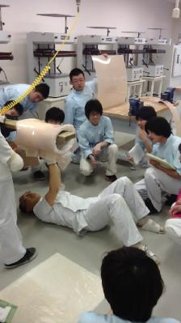

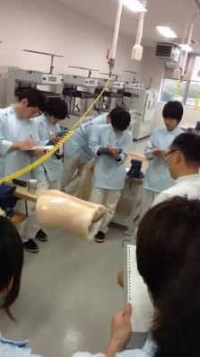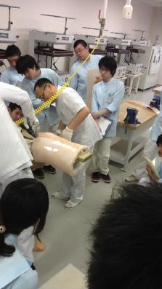

成型後塑膠背架裁切下來試穿對線

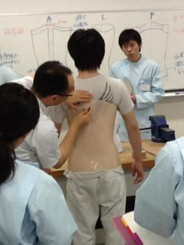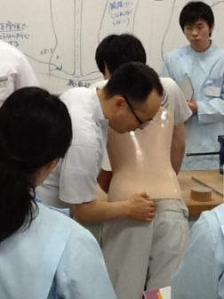

綁帶皮革製作

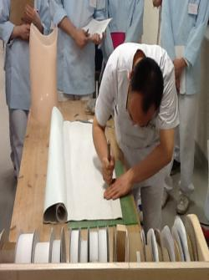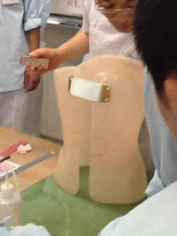

2. 金屬背架製作
陰性模取得
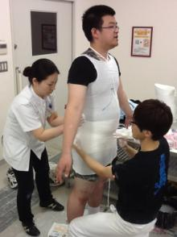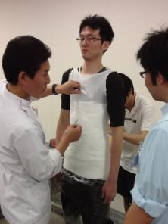
設計說明
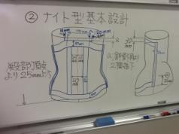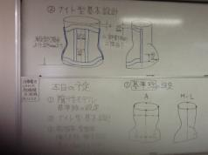

陰性模準線校對
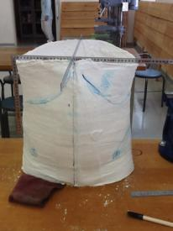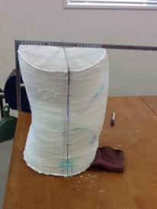
製作說明
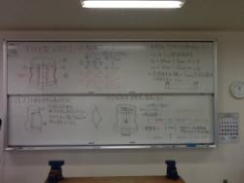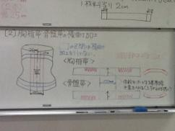
金屬變形折彎示範
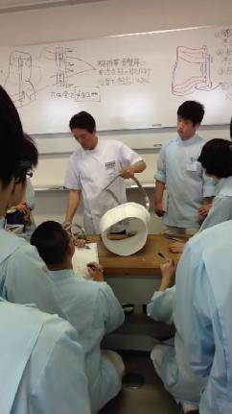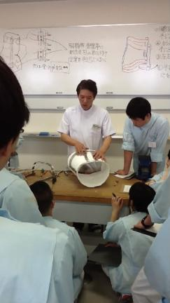
模具試合
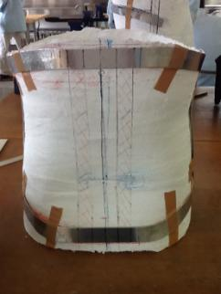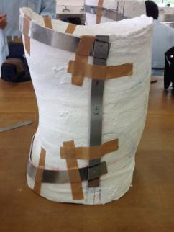

三. 下肢裝具學/實習
1. 塑膠裝具製作SHB
陰性模型取得
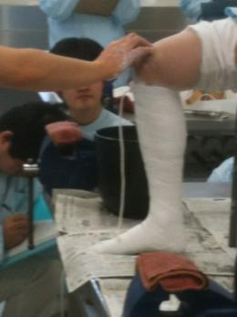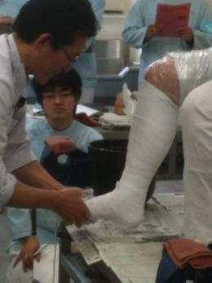

修補石膏模型說明
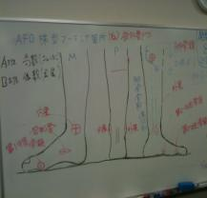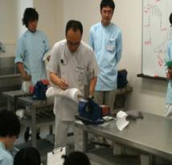

陽性石膏模修整
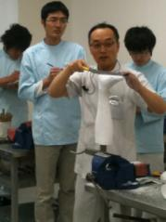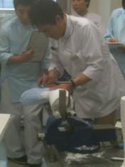

陽性模型修補完成
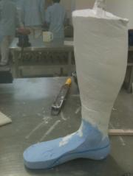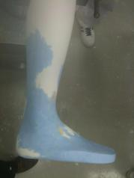

SHB 成型
高溫膠材質PE加熱軟化後真空吸引成形
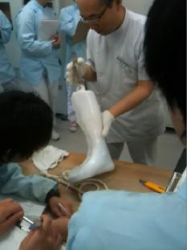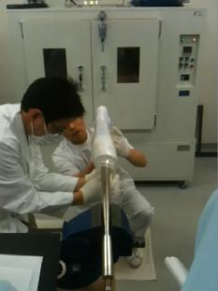

切線製作與試合
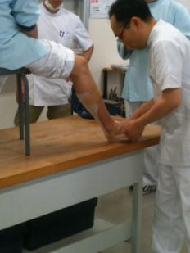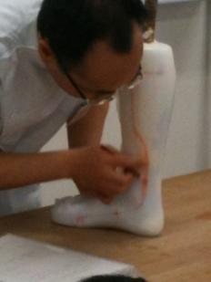

2. UCBL製作

陰性模型取得
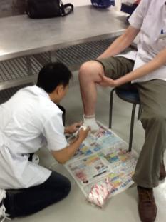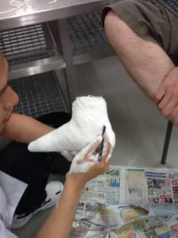

陽性模型修整
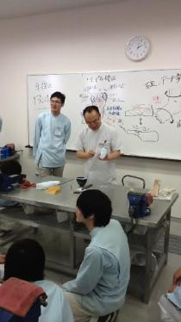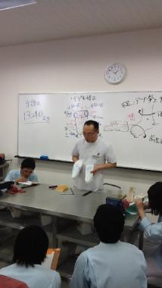

定模製作
將加熱軟化後的塑膠PE材質至於陽性模上以真空吸引成型
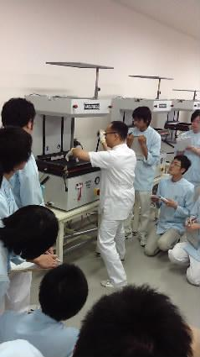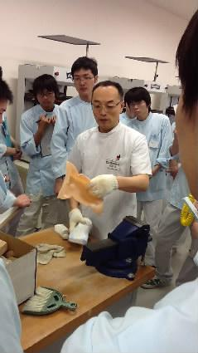

檢測試合
將製作完成的UCBL給予病患試穿評估
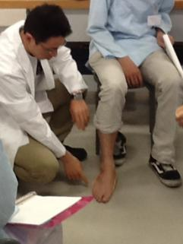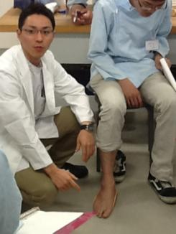
3. SLB製作
從病患身上取得陰性模型
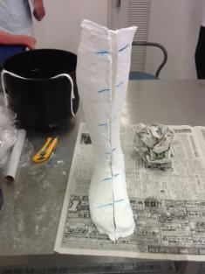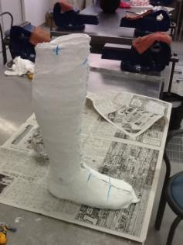
將陰性模型灌入石膏後取得陽性模型，模型部分修整
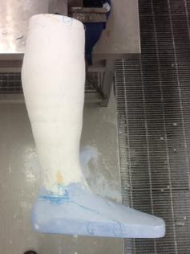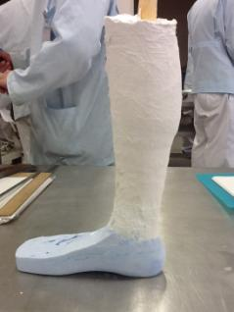

底部鞍鐵製作
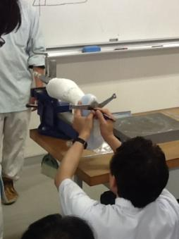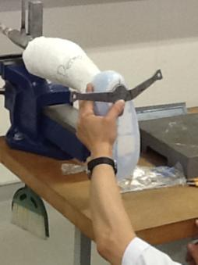
原本平面的金屬依造足形折彎
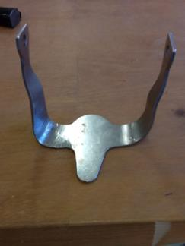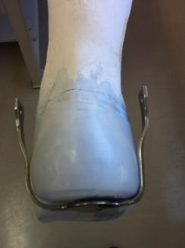

製作說明圖
金屬關節角度設計製作
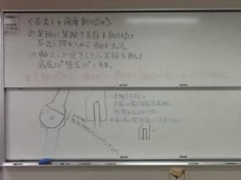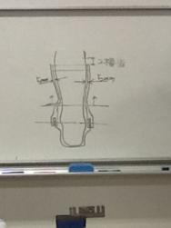

將金屬依照模型折彎成腿型，半月環裁切折彎後固定與邊鐵上，即SLB完成

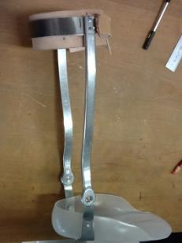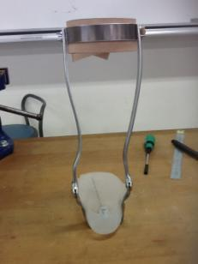

四.上肢義肢製作(筋電義手)
電子義手(筋電義手)是利用身體肌電訊號改變來操作義手達到抓握功能，即令患者控制殘肢的肌肉做收縮活動將產生的肌電訊號轉換成電子義手的動作控制。

4-1肌電訊號評估
測量病患肌電訊號適合處標示，以伸腕肌群與曲腕肌群為主
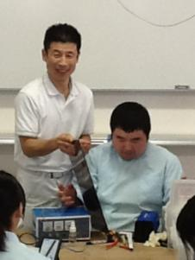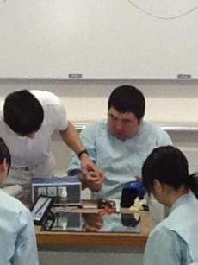

使用肌電訊號模擬器練習控制電子手
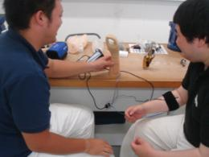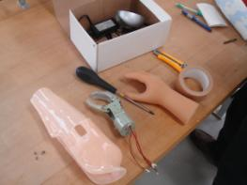

4-2上肢義肢套筒製作
上肢義肢承筒陰性模型取得示範
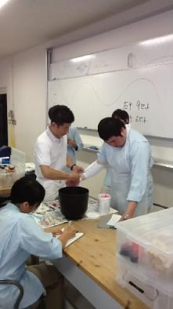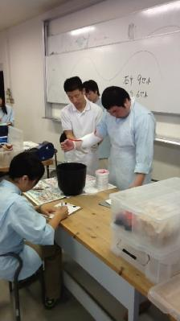

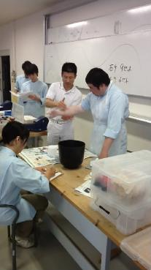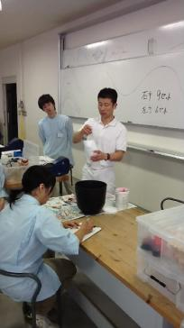
上肢義肢陽性模型修整
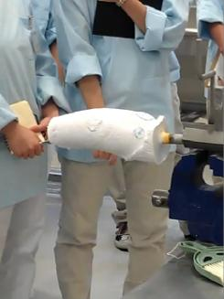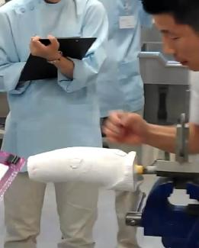
模型記號標示說明
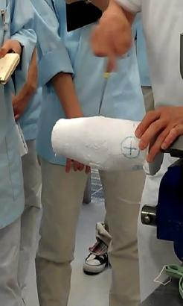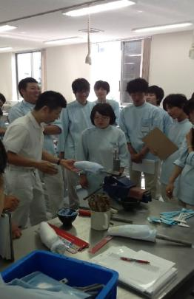

承筒定模
將加熱軟化後的PE塑膠板套於陽性模型上真空吸引成型
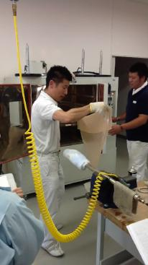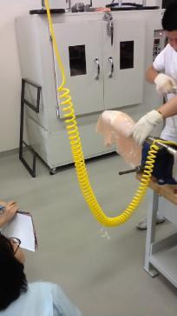
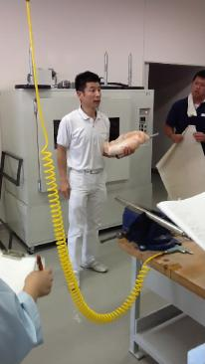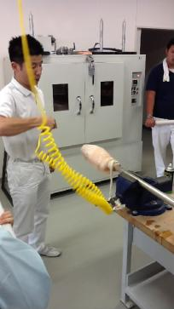

承筒定模後切割取下後研磨
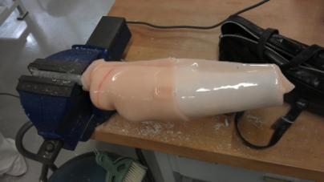

切割承筒
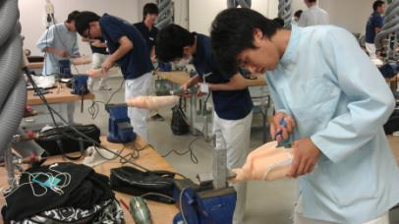
研磨承筒邊型
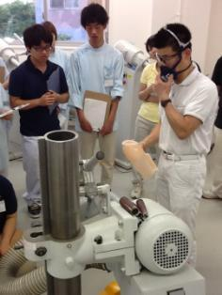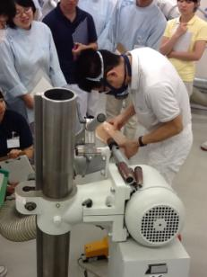

4-3功能性義肢操控練習
模擬截肢病患穿戴義肢操作練習
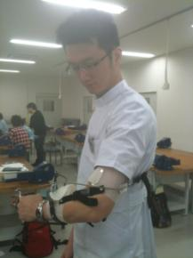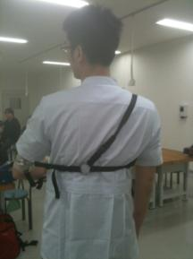

4-4電子義手操控實習
電子手組裝
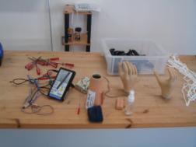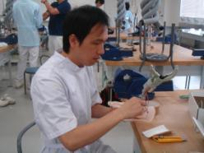

穿上製作的義肢承筒，裝配組合電子義手操作控制練習
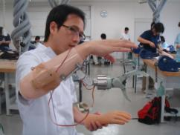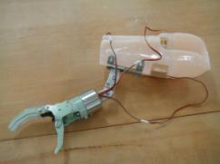

五. 大腿義肢實習(坐骨收納式)
大腿義肢筒主要有四邊形承筒，坐骨收納式IRC與MAS三種，其中以後2者為現代主流是製作方式。本次大腿義肢實習以製作IRC 坐骨收納式承筒為主要實習內容。實習內容包括，評估，製作，檢查與修正調整。

5-1 評估與測量
評估患者的肌力，與關節活動範圍，測量長度、殘肢骨部寬度與標記位置
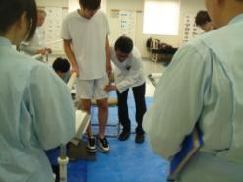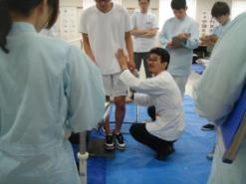
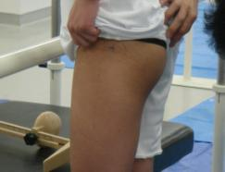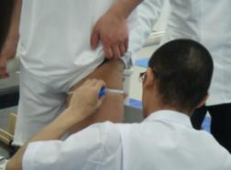
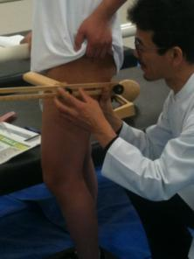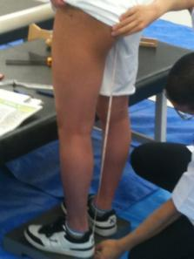
5-2 大腿義肢承筒取模示範
隔離絲襪套穿戴方式
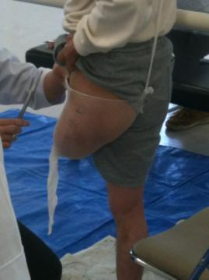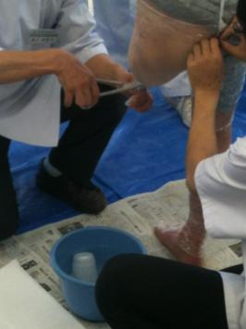
不須接觸石膏部位以保鮮膜包覆隔離避免弄髒患者
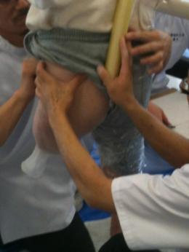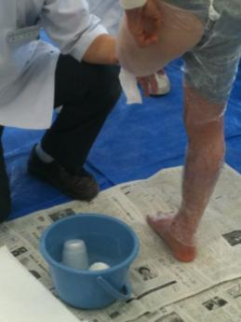

石膏繃帶取模型示範
以彈性石膏繃帶進行纏繞取得模型
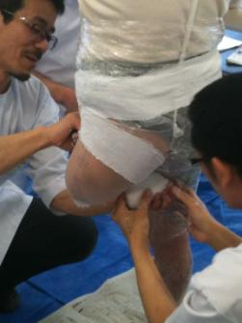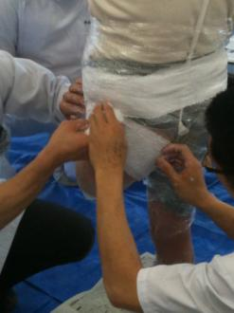

石膏繃帶纏繞整個殘肢
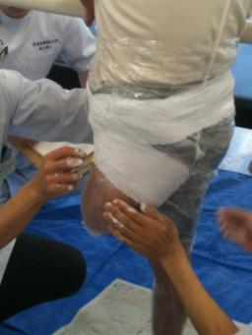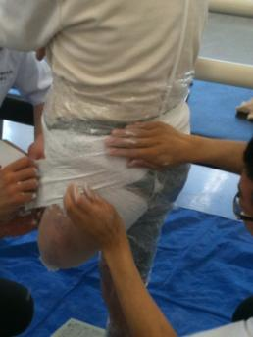

石膏繃帶模型成形，記號標記，手技壓點
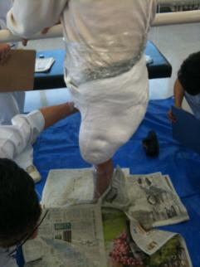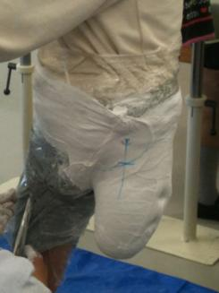

陰性模型取得，記號標記，ASIS、IT標記
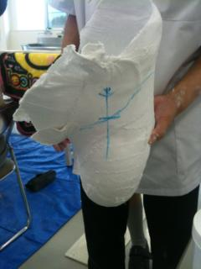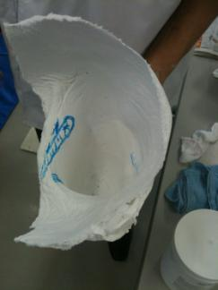

5-3 陰性模性製作修整
將取出的模型邊緣依需要範圍裁剪出邊型
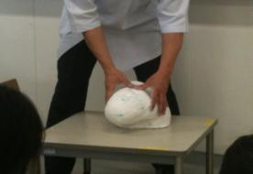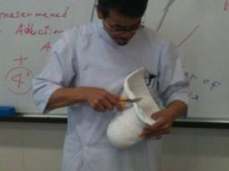

陰性模中心線與基準線繪製，外側面與前側面
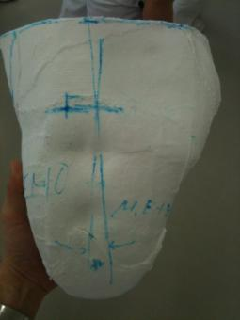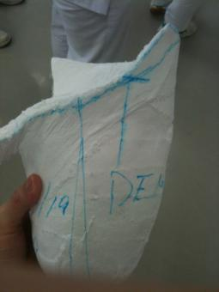

5-4陽性石膏模型修整
標線標記繪製
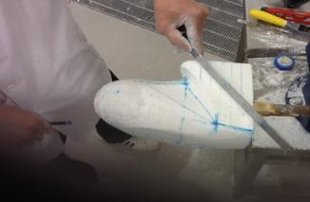

坐骨型狀位置對照繪製
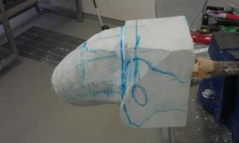

石膏模型修整
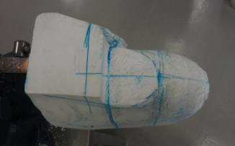

5-5義肢承筒定模
定模前將氣閥裝配在陽性石膏模型上
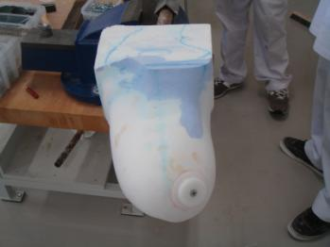
立置於真空成型器上
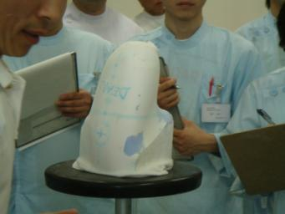
將高熱塑膠板材套置於石膏模型上
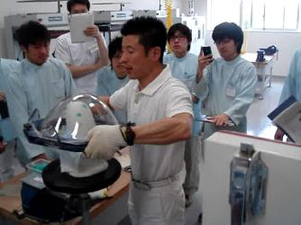
開啟真空幫浦成型定模
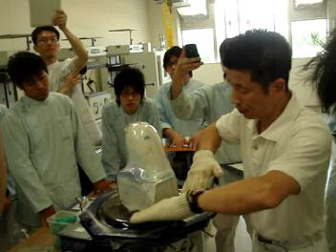

定模完成切下
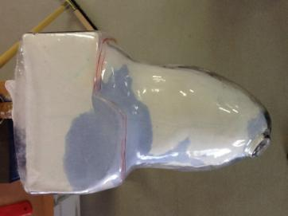
承筒邊線繪製
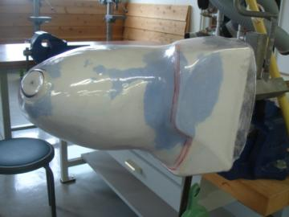
5-6 義肢試穿與排列準線校對調整
義肢組裝試穿
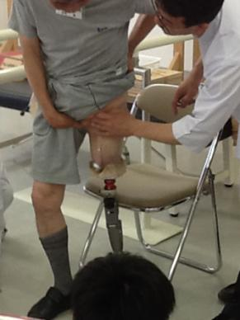
義肢準線校正
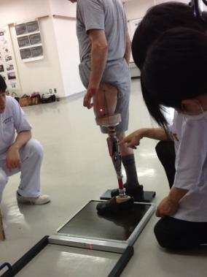

義肢試穿
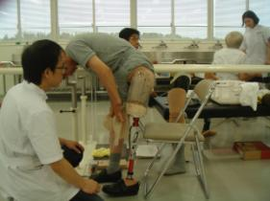
承筒角度調整
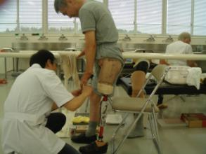
大腿義肢製作完成
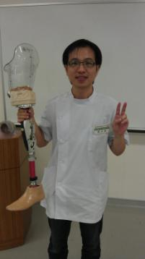

參、心得
此次實習實際時間約4個月，因為台灣沒有義肢裝具製作的專門學校，目前所學的技術來源皆為老師傅的經驗傳授或是自行摸索，並沒有一套完整的學習方式與訓練課程。
本次前往日本實習因為科目太多且學習時間有限所以僅能參加部分有實習操作為主的課程；學校的學習環境很好設備新穎且教學的老師其經驗皆豐富，學校教學分工也很細膩，另外值得一提的是打掃環境也是一門學習重點，才能讓大家共用的實習教室也能常保持乾淨，感覺上日本的教育理念還是會常常提醒學生合作分工的觀念這是我們在國內校園內比較少被實際重視而應用的觀念。
在學校立面是以學習基礎製作方式與理論說明，比較缺少臨床實習去面對不同的患者而須做不同的輔具應對；而這部分因為學校另外有安排學生到職場實習的機會去認識與應用，本次學習時間限制就沒有這部分的訓練課程安排了。這是這次去實習覺得比較可惜的部分。往後有機會將前往日本義肢製作工廠，觀摩臨床上他們的流程與製作方式做為參考。
肆.、建議事項
國內義肢裝具製作的環境與日本是不太相同的，在日本醫院都是由各家不同的義肢公司輪流到院服務病患，少數特殊醫院會有自行設立義肢裝具中心服務病患。而一件義肢裝具的產品製作所需步驟繁瑣，若要有好的品質則對於硬體設備要求與人力需求也相當重要，因為要能有充分的時間做評估，還需要有製作的時間，這些都是非常花成本的投資，而政府對於社會福利補助政策也不同，在日本義肢裝具的政府補助額度也遠高於國內所以日本義肢製作的材料品質都普遍來得好很多，這是我們必須再加強的部分。

